承诺！支持！参与！

加强我们的关系

Vancouver Celebrates Canada 150+
with our Indigenous Neighbours
温哥华与我们原住民的邻居共庆加拿大150+

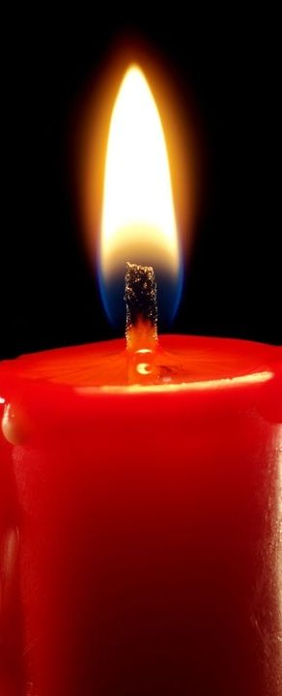
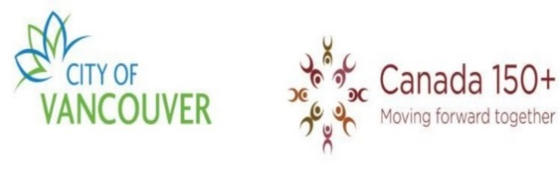

2017年4月至12月
资讯，活动和日期
for members and friends of West Point Grey United Church
提供给West Point Grey联合教会的教会成员和朋友
4595 West 8th Avenue, Vancouver, B.C. tel: 604-224-4388

马太福音第5章：第23和24节
“所以你在祭坛上献供物的时候，如果在那里想起你的弟兄对你不满，
就当在坛前放下供物，先去与弟兄和好，
然后才来献你的供物。“

<<<<<<<<<<<<<<<<<<<小册子内容>>>>>>>>>>>>>>>>>>>>

- 什么是加拿大150？为什么有一个“加号” （加拿大150+)?

- 联合教会早期参与原住民寄宿学校，我们教会的道歉和“真相与和解”的报告

  - 用什么方式能让我们继续分担治愈原住民邻居的伤痛？加拿大150+的活动与治愈活动如何关联？

- Valeria Lees的两幅画

- 成人和儿童的参考书推荐

- 在温哥华地区适合各种年龄的活动

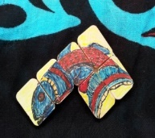
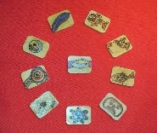
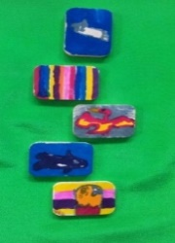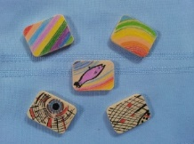

封面和第2和4页

封面有一个红蜡烛，它是在West Point Grey联合教会主日敬拜活动一开始的时候就被点燃的，然后再点燃基督蜡烛。在点燃这个和解的蜡烛时，我们承认我们敬拜活动所用的这块土地是来自Musqueam, Squamish和Tseil-Waututh三个部落族原住民的祖先，文化，传统的领地。被点燃的红蜡烛是作为继续与原住民兄弟姐妹和解的祷告

第2页和第4页中，展示一系列小木块，上面的装饰是2013年之前来自West Point Grey联合教会的成员所做。真相与和解委员会（TRC）是一个标志，即我们社区对加拿大原住民的尊重和友善，也是一个备忘录，记录着我们以往的岁月，我们为公义和平等做出的共同努力。

West Point Grey联合教会邀请你们对这些收集的内容提供反馈，鼓励其他教会与我们分享他们在教会
和社区中和解活动方面的想法。

温哥华市150+计划
为所有人包括我们原住民的邻居
http://vancouver.ca/people-programs/vancouver-commemorates-canada-150.aspx

温哥华，“和解的城市”, 已经把庆祝加拿大联邦成立庆祝(1867年7月1日)命名为加拿大150+。 我国的历史早于邦联的历史，我们国家真正的历史超过 150 年 – 因此我们用"加号"。 加拿大人生活的土地上，原住民在数千年前就迁徙到这。 但是, 原住民和非原住民之间的关系带给我们一定的挑战。加拿大150+的徽标包括充满希望的话， “一起向前”。在新的一年里, 我们将会更投入在150年的活动庆典，同时庆祝带给痛苦和欢乐的更长的历史。http://vancouver.ca/news-calendar/moving-forward-together-canada-150.aspx
和解的城市架构：有三个基本组成其宗旨是加强城市服务，及与Musqueam, Squamish, and Tsleil-Waututh三个原住民部落的关系，另外城市原住民社区包括文化资格，强化关系和有效的决策。
期目标：
- 加强与本地原住民和住在城市的原住民的关系
- 推广原住民的艺术，文化，意识和理解
- 整合原住民和城市原住民的想法，提供更有效的服务
把真相与和解的行动纲领与城市工作结合起来，我们的活动可以总结如下主题：1）健康社区和身心健康2）实现原住民的人权/认可3）提高意识，知识和能力
作为和解的城市，温哥华居民将要竭力做到：

- 维持与本地原住民和城市原住民社区的相互尊重和理解的关系
- 把整合原住民和城市原住民的观点放入到工作和决策中。
- 为原住民和城市原住民社区成员提供服务，使得他们能因此受益。

在温哥华我们教会可以参加的加拿大150+的庆祝活动：

- 7月22-30日在Larwill公园的击鼓节
- 7月份在Jericho沙滩上的独木舟活动
- 艺术和博物馆展览 – 正在进行中
- 为和解行走活动 – 2017年9月 – 路线会很快通知
- 社区中心和信仰团队的活动。我们接到通知后，我们会通知大家
- 由联邦，省和市政府组织的加拿大150+活动（食品，舞蹈，嘉宾演艺人员，演讲，游行，化妆和烟花）
The Truth and Reconciliation Commission (TRC)
真相和和解委员会（TRC)

什么是真相和和解委员会？

真相与和解委员会是原住民寄宿学校的解决协议的中的一部分，该解决协议是加拿大历史上最大的集体诉讼。 真相与和解委员会前往加拿大各地听取并记录寄宿学校幸存者的故事，这些人都来自这些学校，同时也听取来自家庭个人经历、社区、教会和学校的前雇员的陈述。 2013年真相与和解委员会访问了温哥华的七个地点中的其中一个, 进行为期一周的调查。 进行了详细的、深入细致的工作, 最后报告在 2015年5 月公布。 该报告包括来自TRC到政府的 94 项行动方案，也是我们所有人的行动方案: http://www.trc.ca/websites/trcinstitution/File/2015/Findings/Calls_to_Action_English2.pdf

TRC的目的和目标是什么？
真相与和解委员会的目的是揭露在寄宿学校的真实情况。 真相是原住民（土著民、因努伊特人和梅蒂斯人）和其他人和解的至关重要的基础。 这个一个机会去告诉人们原住民曾经被强迫离开家庭，不许他们与家庭联系，并被强迫学习所提供的文化和语言。详细的性虐待和身体虐待的报告，以及食物短缺和传染病的报告。加拿大政府和教会从事经营的寄宿学校造成了严重的伤害。 在基于互相尊重和相互理解基础上，建立一个新的关系，这是总体的目标。

为什么TRC对加拿大人那么重要？
从原住民和其他加拿大人的角度看，寄宿学校的运作是共享的加拿大历史的重要组成部分。这一历史并不被人熟悉和理解。 接受这一真相还是有些问题的。 没有真相，和解也许不可能。需要祷告、耐心、理解、勇气和毅力， 在今后几年和解是要继续努力。

West Point Grey联合教会继续的治愈工作是什么？

自2013年WPGUC 已进行了很多的和解活动。 我们将继续主持更多的活动。 在今后的几周和几个月内我们会与温哥华市加拿大150+活动保持一致，作为纪念加拿大联邦成立150周年纪念。

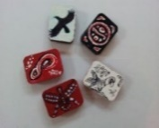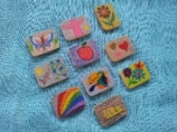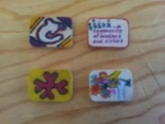

“让我们找到一种属于这个时间和地点的方法。 我们的未来，以及我们所有的孩子的幸福都在于
我们今天建立的那种关系”
- 主任罗伯特·约瑟夫博士

A History of United Church Involvement in Residential Schools
联合教会参与寄宿学校的历史

- 在19世纪和20世纪初, 加拿大政府认为原住民有必要融入西方欧洲的文化，在这个政策里，寄宿学校发挥了很重要的作用， 学校将孩子们从家庭和社区中解脱出来，而且经常阻止使用原住民族文化的语言和习俗。

- 在19世纪期间，卫理公会和长老会教会都高度致力于普及公众教育。同时，对教育和传播福音传播的文化敏感性的重要性几乎没有完整的理解。对原住民现有的文化和属灵方面几乎没有尊重。

- 不加鉴别的传教方式使得教会成为推动和管理寄宿学校的政府代理人。 1925年，联合教会承担了12所学校的责任，直到最后一所在1969年关闭。英国圣公会和罗马天主教徒以及许多长老会管理了120所印第安人寄宿学校。

- 在1931年，加拿大有80所寄宿学校， 在1948年,有72所寄宿学校,总共9368个学生，其中有一半是印第安人学生，然而, 在一些地区—B.C北部和大草原--这一比例较高。孩子们被迫离开社区。政府给学校制定标准以及提供资金(通常不足)，法定要求孩子参加，教会参与帮助选学校校长以及提供信奉基督的教育工作者。

- 除了很少听到的那些有权利的人的一些声音外，联合教会对寄宿学校体制的同化政策表示赞成。

- 20世纪40年代和50年代，关于孩子从家庭中分离以及同化政策和政策目标的实施方面的失败，政府的想法开始改变。1986年联合教会总理事会对原住民道歉，1998再次道歉。 1990年，教会和加拿大社会开始听到以前寄宿学校学生及其家属的故事；这些包括对文化，身体，心理，性虐待和其他虐待行为的描述。 1994年，联合教会总理事会成立了治愈基金，100万美元的募集活动和教育运动用于支持原住民的治愈启动。

- 联合教会参与了以下印第安人的寄宿学校：Ahousaht, Alberni, Port Simpson, Coqualeetza, Edmonton, Morley, Round Lake, Cote, File Hills, Norway House, Brandon, Portage la Prairie, and Mount Elgin (Muncey), as well as residences in Kitimat, B.C. and Teulon, Manitoba. 今天有大约80,000名学生还健在，其中有6.7%的学生上了联合教会经营的寄宿学校。

- 从2012年到2015年，联合教会支持真相与和解委员会的工作，成员们积极地以各种不同的方式参与其中—分享文件，参与讨论，学习和祷告小组。我们的教会派代表出席了渥太华会议，TRC向政府和加拿大人提交了94项建议的最终报告（行动项目）。此后，加拿大的联合教会继续举行和解活动，寻求理解，寻求正义，更贴近，与本土邻居和睦相处。
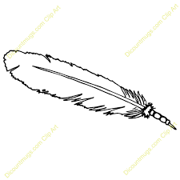

Valeria Lees的两幅画

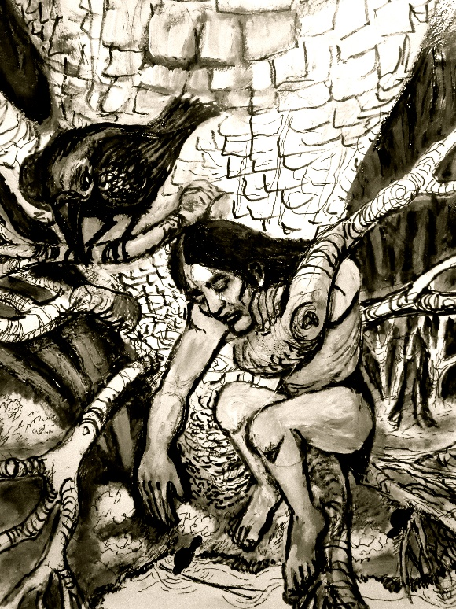

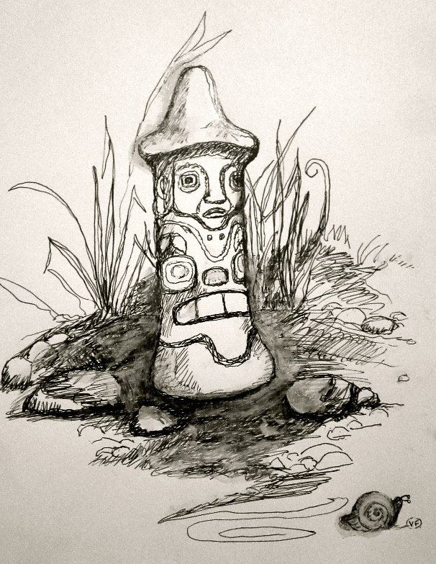

“大乌鸦偷走河狸造房子的想法，把这个想法给了人类……,另一个是有关古代手槌，用来劈开木板，很吸引人的雕刻的工具……”
(Valeria Lees, 来自West Point Grey 联合教会.)
Books for Adults and Children
成人和儿童参考书

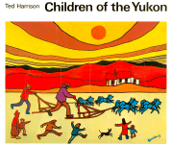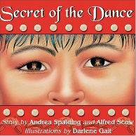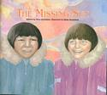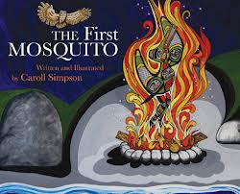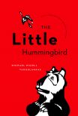

为儿童提供的相关书籍：

Ted Harrison, Children of the Yukon. Tundra Books. (Art & story about the north). Tundra, 1984.
Andrea Spalding and Alfred Scow, Secret of the Dance. Orca Book Publishers, 2009.
Peter Eyvindson, The Missing Sun (about Inuit children). Pemmican Publishing, 2003.
Caroll Simpson, The First Mosquito. Heritage House Publishers, 2010.
Michael Nicoll Yahgulanaas, The Little Hummingbird. Greystone Books. 2010.
Dave Bouchard and Roy Henry Vickers, The Elders are Watching. Pgw, 2004.

和解收藏系列’添加新书 >>

Learn the Alphabet (with Northwest Coast Native art. A beautifully illustrated “board book” for toddlers)
Goodnight World; Animals of the Native Northwest. 26 First Nations and Native artists share their art and culture helping children learn that animals are highly respected in their culture and are featured in traditions of stories, dances and songs.
Northern Lights the Soccer Trails, by Michael Arvaarluk Kusugak (Highlights the Inuit belief that the Northern Lights are ancestors attending a lively game of soccer.)

成人提供的相关书籍：

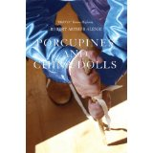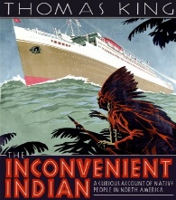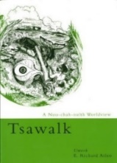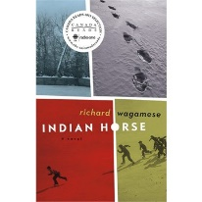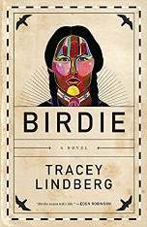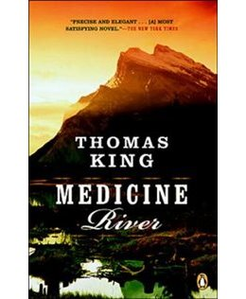

*以下书可从教会图书馆借阅（借阅时间最多两周）

Robert Alexie (2009). Porcupines and China Dolls. Theytus Books. (302 pp.)*
Richard Atleo (2005). Tsawalk: A Nuu-chah-nulth Worldview. UBC Press. (168 pp.)
Thomas King (1989). Medicine River. Penguin Canada.(320 pp.)”
Thomas King* (2012). The Inconvenient Indian. Doubleday Canada (304 pp.)*
Tracy Lindberg (2015). Birdie. Harper Collins Publishing. (288 pp.)*
Bev Sellars (2012). They Called Me Number One: Secrets and Survival at an Indian Residential School. Talonbooks. (256 pp,)
Roy Henry Vickers & Robert Budd (2013). Raven Brings the Light. Harbour Publishing.
Richard Wagamese (2012). Indian Horse. D&M Publishers. (232 pp)*

Learning, Exploring, Appreciating, Experiencing
学习，探索，欣赏，体验

Activities for All Ages as Canada Celebrates its 150th Birthday!
庆祝加拿大建国150周年适合不同年龄的各种活动

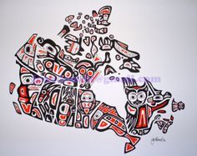

- Visit the Musqueam Reserve in southwest Vancouver参观Musqueam原住民
www.musqueam.bc.ca and www.musqueam.bc.ca/educational-tours. Book a tour with friends and relatives. Be sure to visit the Art Gallery! The community centre offers pre-booked catering for lunches and suppers.

- Visit the Squamish Nation 参观Squamish部落 www.squamish.net/.
The annual Squamish Nation Powwow takes place in July.
将在7月举办Squamish 部落仪式

- Visit the Tsleil-Waututh Nation 参观 Tsleil-Waututh 部落www.twnation.ca/
The Cultural Festival takes place in August. 将于8月份举行的文化嘉年华

- Visit the UBC Museum of Anthropology: 参观UBC大学人类学博物馆
exhibits and demonstrations展览和实物展示 www.moa.ubc.ca

- Visit Art Galleries and Museums: 参观艺术馆和博物馆
- Bill Reid Gallery, 639 Hornby Street
- Spirit Wrestler Gallery, 47 Water Street
- Hills Native Art Gallery, 165 Water Street
- Eagle Spirit Gallery, 1803 Maritime Mews, Granville Island
- Squamish Lil’wat Cultural Centre, 4584 Blackcomb Way, Whistler, BC

- Visit other websites:登陆其他网站
www.trc.ca Truth and Reconciliation Commission, Canada
www.unitedchurchofcanada/ca (See the section on the Truth and Reconciliation Commission).
www.reconcilationcanada.ca (Reconciliation Canada)
www.irsss.ca (Indian Residential School Survivors Society)
www.thechildrenremembered.ca (The Children Remembered)
